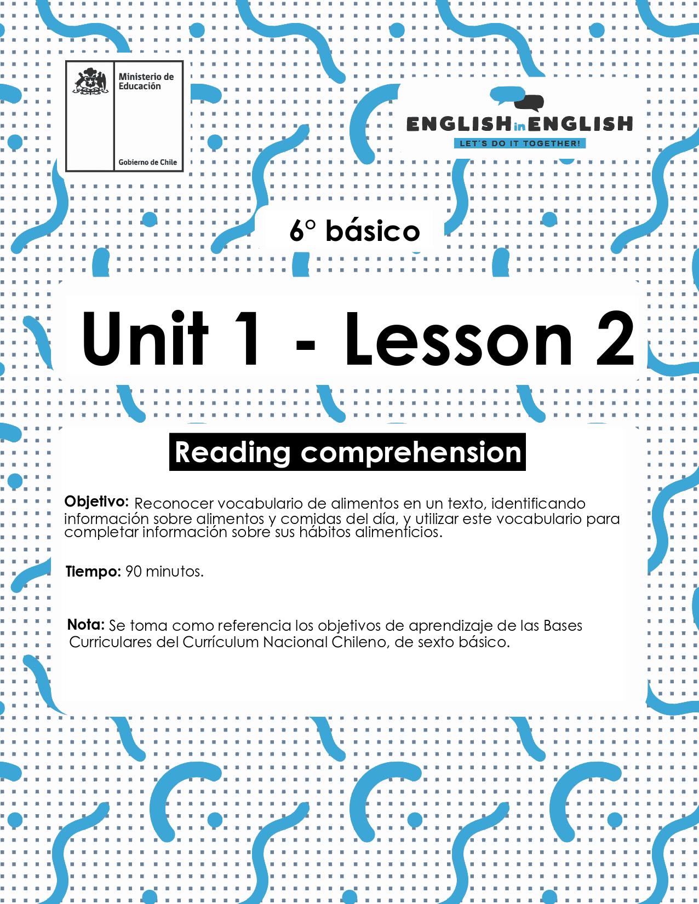
f

WEEK 2
READING COMPREHENSION

ÚTILES RECOMENDADOS
● Tu cuaderno de inglés o 2 hojas en blanco
● Lápiz grafito, goma.

ACTIVITY 1: FOOD VOCABULARY (10 minutes)
1. Look at the pictures and identify the foods.
- Observa las imágenes.
- Identifica los alimentos en inglés utilizando las palabras del recuadro.
EGGS
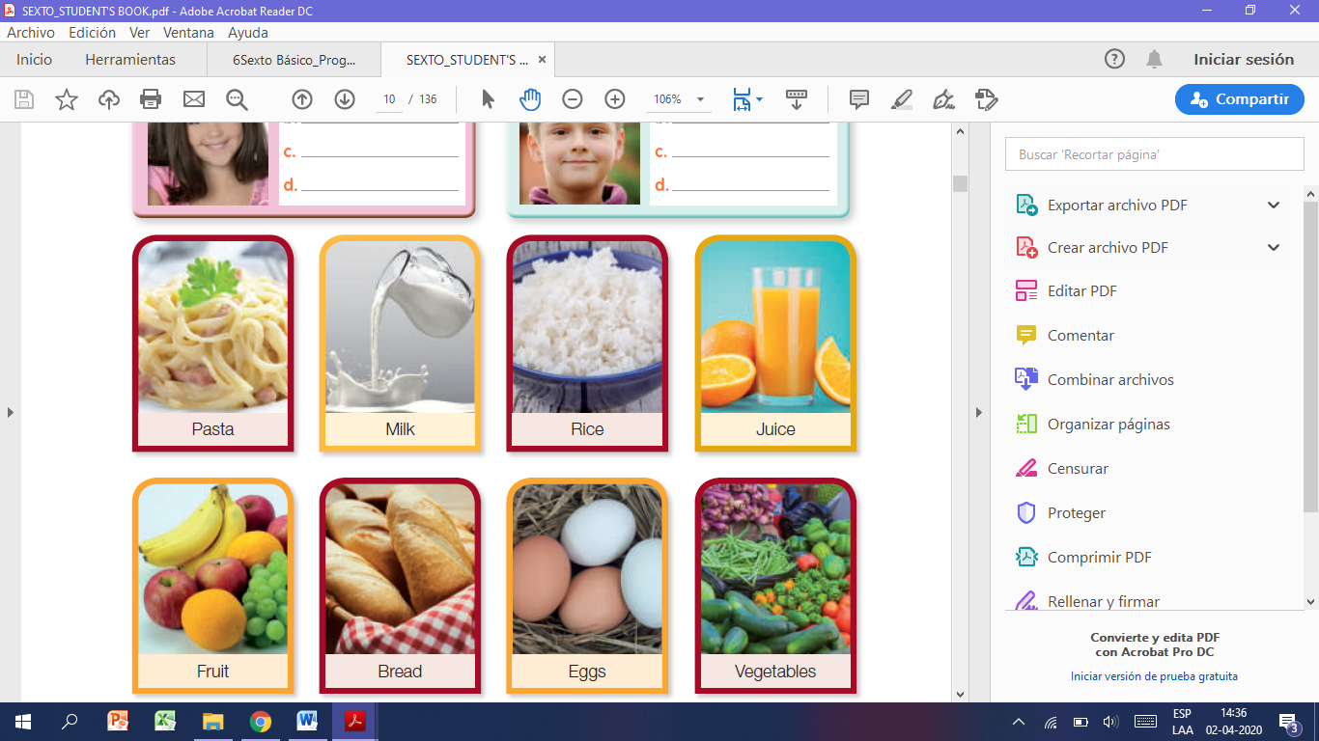
PASTA

MILK
FRUITS
BREAD
RICE
VEGETABLES
JUICE

2. Vocabulary: look at the pictures that correspond to the vocabulary for the text. These words will help you understand the text.
- Observa las imágenes que corresponden al vocabulario del texto.
- Estas palabras te ayudarán a entender el texto.

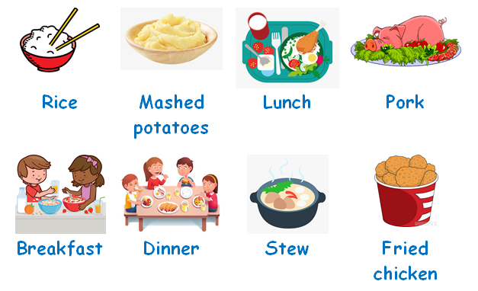

3. Make a prediction. What do you think the text is going to be about?
- ¿De qué crees que se tratará el texto?

_________________________________________________________

ACTIVITY 2: READING (20 minutes)
1. Reading comprehension. Read this text, and underline the words from the vocabulary.
- Comprensión lectora. (Texto tomado del libro del estudiante 6to básico, página 11)
- Lee el texto.
- Subraya las palabras del vocabulario que aparecen en el texto.
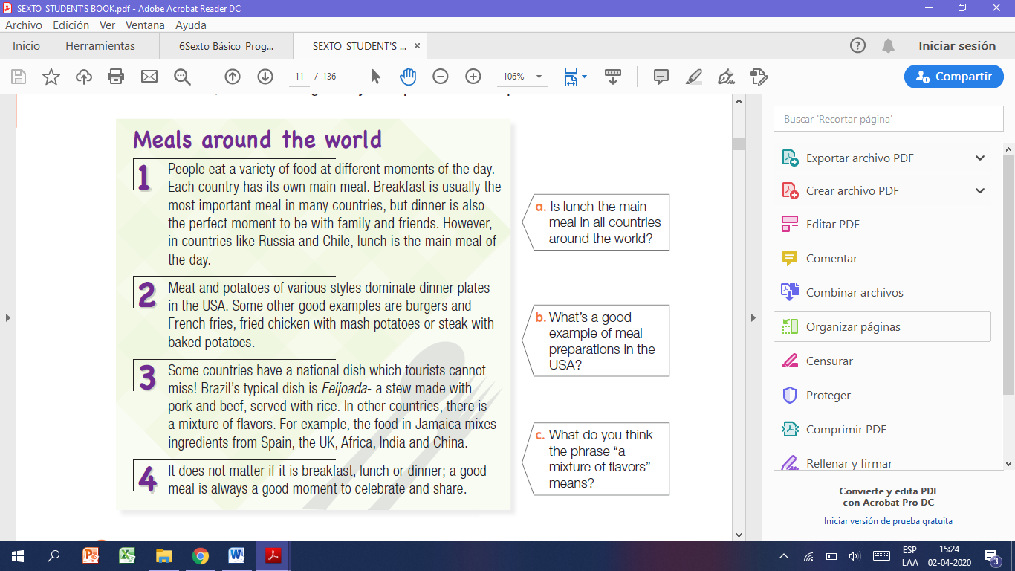

2. What’s the text about?
- Food and Chile
- Food and countries
- Food and family
3. Read the text again. Match each picture with a paragraph in the text.
- Lee el texto nuevamente.
- Coloca el número de cada párrafo de acuerdo al tema de cada imagen. (Ejercicio tomado del Libro del Estudiante, ejercicio 5, página 11)

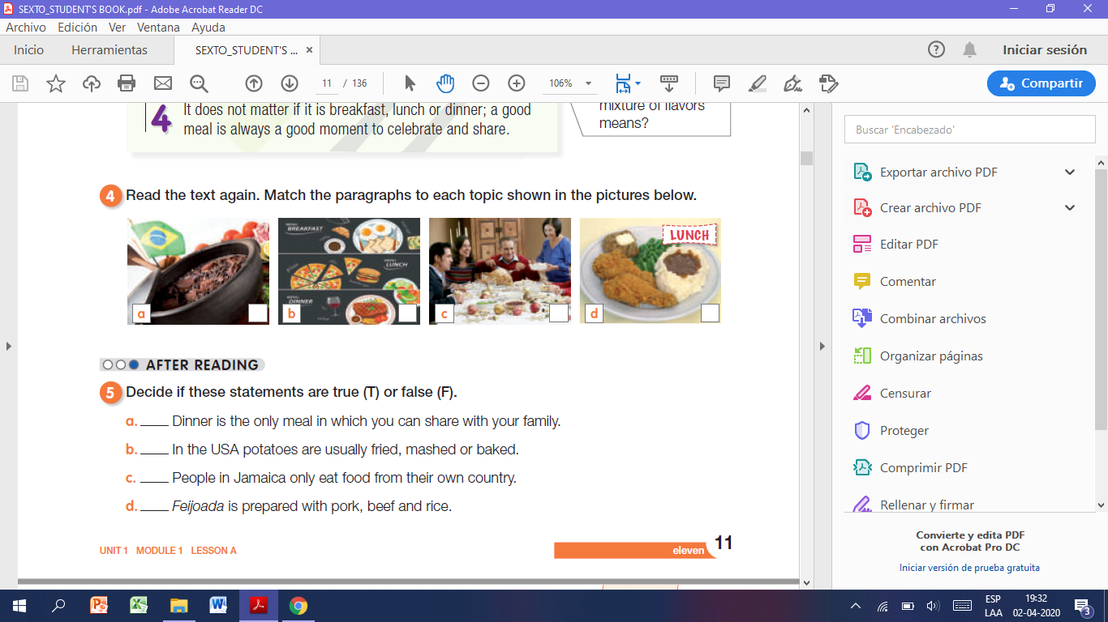
4. True or False. Put a T if the statement is true or an F it is false.
- Lee el texto nuevamente.
- Descubre si estas oraciones son verdaderas o falsas. (Ejercicio tomado del Libro del Estudiante, ejercicio 5, página 11)
- Coloca una “T” si es verdadera o una “F” si es falsa.

ACTIVITY 3: MEALS OF THE DAY (30 minutes)
1. Look at the pictures and identify the meals of the day.
- Observa las imágenes.
- Identifica las comidas del día en inglés.
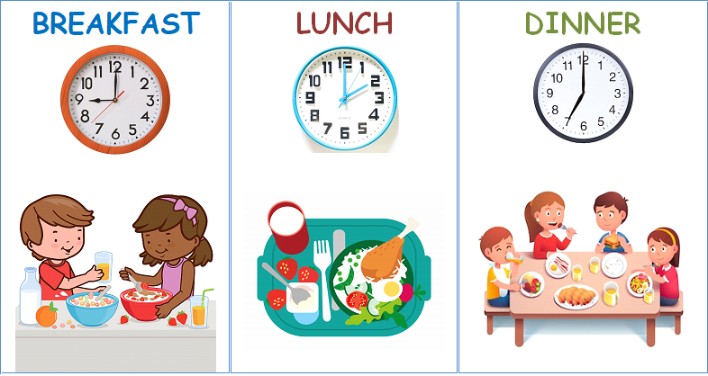

2. Write the meals of the day in order, according to the time.
- Escribe las comidas del día en orden, de acuerdo al tiempo.
1. 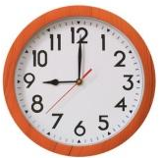 | _____________________
2. 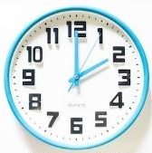 | _____________________
3. 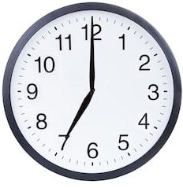 | _____________________

3. Choose two foods that you eat for breakfast, two foods that you eat for lunch, and two foods that you eat for dinner.
- Elige dos alimentos/comidas que tú comes en el desayuno, almuerzo, y cena.
- Utiliza el vocabulario de alimentos de la guía anterior.

Breakfast:
1. ________________________ 2. ________________________
Lunch:
1. ________________________ 2. ________________________
Dinner:
1. ________________________ 2. ________________________

4. Complete this text with the information of the food from your country. Use the vocabulary.
- Completa el texto con la información de alimentos/comidas de tu país.
- Utiliza el vocabulario.

Hello! My name is _________________________. I am from _____________, Chile. In Chile, lunch is the most important meal. In the morning, we have breakfast. We eat _______________ , _________________ and __________________ for breakfast. Then, we eat ________________ , _______________________ , and __________________ for lunch. In the afternoon, we eat ______________ , __________________ and _________________ for dinner.

ACTIVITY 4: FOOD HABITS (30 MINUTES)

1. Create sentences about what you have for breakfast according to the days of the week.
- Crea oraciones sobre lo que comes al desayuno de acuerdo a los días de la semana.
- Ejemplo: On Monday, I eat apples and juice for breakfast.
1. On Tuesday, ___________________________________________
2. On Wednesday, _________________________________________
3. On Thursday, ___________________________________________
4. On Friday, ______________________________________________

2. Create two lunch menus for a restaurant, using the words from the vocabulary and the previous handout.
- Crea dos menús de almuerzo para un restaurant, utilizando las palabras del vocabulario y de la guía anterior.
- Ejemplo: Today’s lunch: Pork and rice + juice.
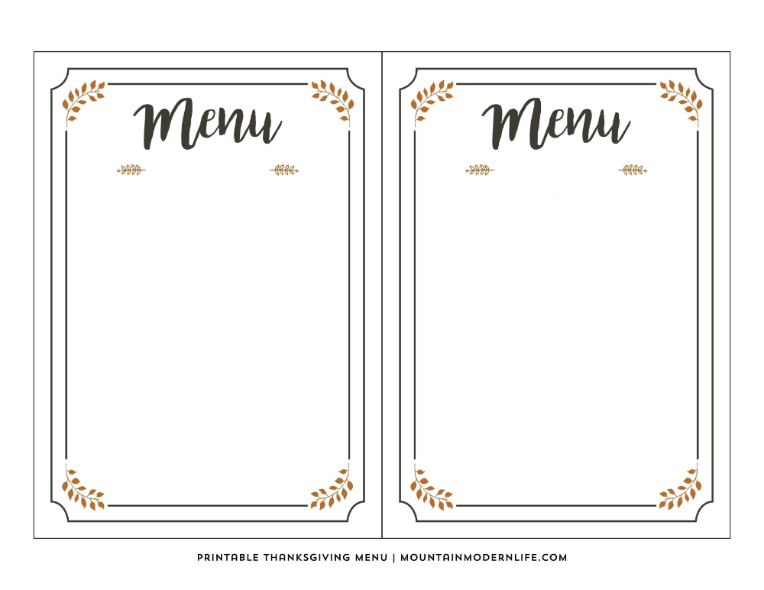

3. Create three healthy meals for dinner. Use the words from the vocabulary and the previous handout.
- Crea tres comidas saludables para la cena. Utiliza las palabras del vocabulario y la guía anterior.
- Ejemplo: A healthy meal for dinner is chicken and cauliflower.

1. A healthy meal for dinner is _________________________________.
2. ______________________________________________________.
3. ______________________________________________________.

SPONGE ACTIVITY
1. Watch this video about breakfast around the world.
- Mira este video sobre desayunos alrededor del mundo.
https://www.youtube.com/watch?v=ry1E1uzPSU0
2. Draw what you ate for breakfast today, and write the name of the foods.
- Dibuja lo que comiste al desayuno hoy, y escribe el nombre de los alimentos.

NO OLVIDAR REPASAR EL CONTENIDO CON UN ADULTO.

